Comunicato stampa
L’Associazione Libera Forlì Cesena e l’Associazione Barcobaleno in collaborazione con il MAF di Forlimpopoli e con il Patrocinio del Comune di Forlimpopoli, sono liete di presentare questa importante mostra dell’artista Luigi Impieri che si inaugurerà il giorno 25 marzo 2023 alle ore 17 presso il MAF di Forlimpopoli, P.za Antonio Fratti, 5 e che verrà presentata dalla critica d’arte Dottoressa Silvia Arfelli.
Il MAF ospiterà opere e installazioni dell’artista dal titolo ATTRAVERSA/MENTI.
Si concluderà il 30 aprile 2023.
Aperture:
Sabato e domenica dalle ore 9,30 alle 12,30 e dalle ore 15,30 alle 18,30
Martedì dalle ore 15,30 alle ore 18,30
Giovedì dalle ore 9,30 alle ore 12,30
E’ possibile effettuare la visita per gruppi organizzati, sia scolastici che privati, in giornate diverse prenotando al seguente numero telefonico: 337 1180314 o alla mail: maf@comune.forlimpopoli.fc.it

Attraversa/menti

Un gioco di parole per fornire risposte alle nostre menti di fronte alle tante persone che finiscono in fondo al muro più liquido del mondo, il Mediterraneo. Traversate per la vita per chi ce la fa, traversate per la morte per tutti gli altri: quanti? Non lo sapremo mai.
Questa la cruda realtà rispetto la quale una piccola parte del mondo, la nostra, bulimica di ricchezza e avidità, cerca di opporsi all’arrivo di donne, uomini e bambini disperati, in cerca di una vita dignitosa, lontana da guerre, miserie, fame.
Sono frammenti di vite, frantumi di esistenze, la cui cura richiederebbe politiche articolate e visionarie che, al momento, fatichiamo a ravvisare nelle goffe, quanto inumane, azioni degli attuali governi.
E di recupero, cura e trasformazione di frammenti è connotata l’arte di Luigi Impieri, così come Frantumi è intitolato il suo libro che documenta l’intervento su aree cittadine degradate. Attraverso la realizzazione di mosaici ha dato nuova vita a oggetti considerati rifiuto e ha riportato a nuova vita alcuni “non luogo” delle nostre città.
Tutto questo, Impieri, lo fa coinvolgendo tantissime persone che decidono di creare bellezza e costruire quel NOI necessario alla convivenza in questa piccolissima astronave chiamata Terra (cit. Prof. Vincenzo Balzani).
Ecco allora che le barchette di carta, inaffondabili nell’immaginario infantile, diventano di ceramica e trasportano la speranza di un approdo, la consapevolezza di non essere un rifiuto, l’augurio di un’accoglienza che urla dignità e giustizia sociale. Barche che nel loro tragitto incontrano gabbiani e colombe, simboli di esplorazione, di libertà, di pace. E incontrano cuori, simboli di amore.
Su di esse, in taluni casi, sono deposti piccoli oggetti, di varia manifattura: rose, pesci, amorini, angioletti...metafore di vita.
Sono oggetti minimali che significano pensieri, sentimenti, amori, sogni, desideri per chi è riuscito a sbarcare, o, diversamente, per ricordare chi non ce l’ha fatta, ed è finito in fondo al mare.
Franco Ronconi

Franco Ronconi
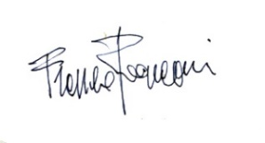
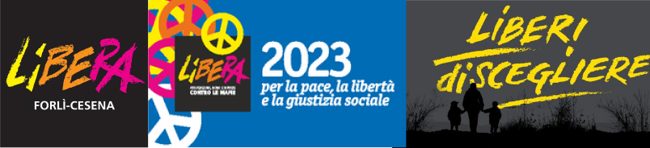

www.libera.it
Franco Ronconi
Referente Provincia Forlì/Cesena “Associazione Libera14 via Roma, 47034 Forlimpopoli FC
Tel. +39 348 0717073 fc@libera.it
SOSTIENI LIBERA : Destina la tua quota del 5x1000 a Libera codice fiscale di Libera 97116440583

